СТАНДАРТИЗАЦІЯ МЕДИЧНИХ ДАНИХ НА ОСНОВІ СПЛАЙН-НОРМАЛЬНОГО РОЗПОДІЛУ
Сидорова М.Г.
Дніпропетровський національний університет ім. О. Гончара
e-mail: Sidorova.M.G@gmail.com
У роботі пропонується обчислювальна технологія визначення межі «норма-патологія» медичних показників на основі моделі сплайн-нормального розподілу з одним вузлом склеювання [1].
Представимо заміри деякого досліджуваного показника у вигляді масиву 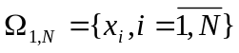, де  – кількість пацієнтів. Необхідно знайти 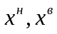– нижню та верхню межі «норма-патологія» на основі відтворення сплайн-нормального розподілу. Нижче подано процедуру визначення 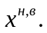
- Проводимо первинний статистичний аналіз.
- Відтворюємо функцію сплайн-нормального розподілу з одним вузлом склеювання
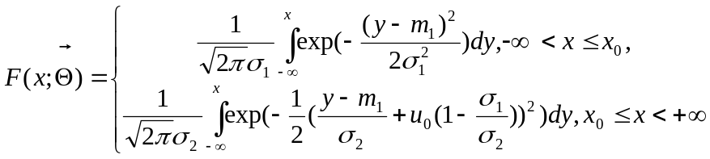.
- Задаємо похибку α та обчислюємо 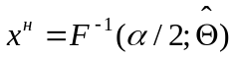, 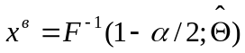 будь-яким чисельним методом або за формулами: 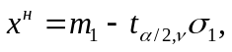 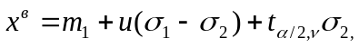 де 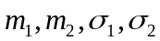 – оцінки параметрів, 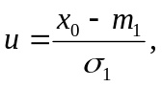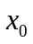– вузол склеювання.
Для перевірки рівності визначених меж медичним нормам обчислюється статистика: 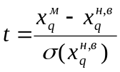, де 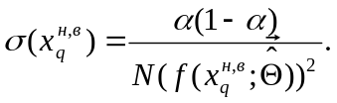.
При заданому рівні значущості і кількості степенів вільності , якщо 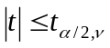, де 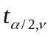– квантиль Стьюдента, то робиться висновок про статистичну рівність меж.
Запропонована технологія реалізована у створеній автоматизованій системі «MEDISA» обробки медичних даних. Встановлені межі «норма-патологія» для ехокардіографічних показників за даними обстеження хворих на серцеву недостатність. Отримані результати представлено у таблиці (жирним шрифтом виділено статистичну рівність границь):
Ехокардіографічні показники | Існуючі у медицині норми | Отримані норми | Статистика для нижньої границі | Статистика для верхньої границі
Діаметр аорти на рівні клапанів | 1,5-4,0 | 2,38-3,91 | -3,48 | 0,19
Індекс кореня аорти | 1,3-2,4 | 1,30-2,09 | -0,02 | 0,66
Сист. розх. ст. аорт. клапану | 1,5-2,6 | 1,40-2,39 | 0,13 | 1,47
Розмір лівого передсердя | 1,4-4,0 | 2,45-4,94 | -7,72 | -2,18
Індекс лівого передсердя | 1,4-2,1 | 1,36-2,56 | 0,78 | -1,63
Кінцево-діаст. розмір | 4,5-5,6 | 3,90-6,38 | 4,63 | -1,06
Індекс кінцево-діаст. розміру | 2,0-3,0 | 2,09-3,31 | -2,04 | -0,95
Кінцево-сист. розмір | 2,5-3,8 | 2,22-4,60 | 3,36 | -0,78
Кінцево-діаст. об‘єм | 71-145 | 66,60-192-70 | 65,57 | -44,95
Індекс кінцево-діаст. об’єму | 55-75 | 38,50-91,76 | 1345,30 | -68,24
Кінцево-сист. об‘єм | 32-52 | 16,97-59,10 | 630,51 | -4,82
Ударний об‘єм | 39-77 | 43,50-114,59 | -115,16 | -422,54
Фр. вибросу за Симпсоном | 25-50 | 22,97-48,82 | 19,77 | 27,45
Фр. вибросу за Тейхольцем | 45-90 | 45,09-79,98 | -0,49 | 300,71
Товщина міок. задн. стінки | 0,6-1,1 | 0,45-1,36 | 0,36 | -1,15
Відн. товщина міок.задн. стінки | 0,5-1,5 | 0,28-0,88 | 6,41 | 0,11
Товщ. міжшлунк. перег. в діастолу | 0,7-1,2 | 0,75-1,62 | -0,74 | -0,81
Кінцево-діаст. Раз мер прав. желуд. | 2,1-3,2 | 1,89-3,39 | 1,57 | -0,58
Маса міок. лівого шлуночка | 99-183 | 84,39-459,24 | 844,73 | -2328,20
Інд. маси міокарда | 0-125 | 56,21-232,71 | -10359,00 | -2547,20
Сер. тиск в леген. артерії | 0-30 | 5,50-60,94 | -13,68 | -78,46

- Приставка О.П. Сплайн-розподіли у статистичному аналізі. – Д.: Вид-во ДДУ, 1995. – 152 с.

